г. Пермь, ул. Рязанская, 103/1  тел. факс (342) 226-38-47,  сот. 8 - 908-24-54-043 |  | ООО «ПК «Мебель-Гарант»  Прайс - лист мягкая мебель |  | E-mail: eedward@list.ru  www.pk-mebel-grand.narod.ru
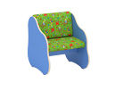  Кресло (флок),  р. 482х560х570 | 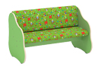  Диван односторонний (флок), р. 932х560х570 |  | 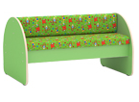  Диван двухсторонний 4/6-и мес. (флок),  р. 632/932х600х500 |  | 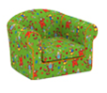 Кресло мягкое бескаркасное, флок с рис., р. 430х400х480.
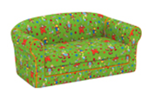  Диван мягкий бескаркасный (флок с рис.), р. 840х400х480. | 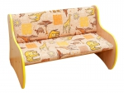св Диван «Кнопик». Р. 960х587х600 мм. Цвет: - ЛДСП Бук - Нат.; кант ПВХ жёлтый, обивка – флок. |  | 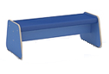  Банкетка (кожзам), 932х550х340 |  | 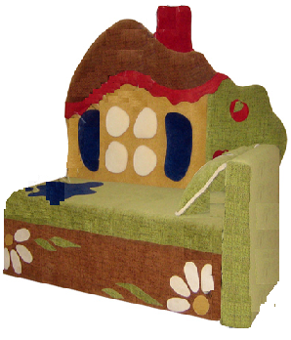  Диван Домик,  р. 1350х700х1200
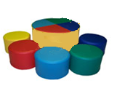  «Веселая компания» комплект мягконабивной мебели. Размеры изделия: пуфик д. 30*20 см. - 5шт., столик д. 50*35 см. - 1шт. | 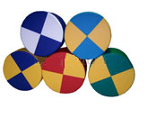  Пуфик круглый  размер любой Цена в зависимости от размера |  | 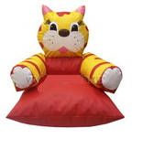  Пуф-кресло "Киска" «Зайка», «Собачка» (крошка поролон) Размеры изделия:  60*60*60 см. |  | 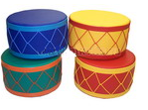  «Пуфик-барабан» Размеры изделия:  диаметр 35см., высота 20см.
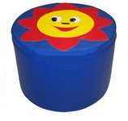  «Пуфик с аппликацией»  Размеры изделия:  Диаметр 60см, Н 30 см D45|H30 | 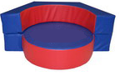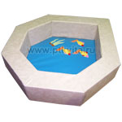  «Кресло-трансформер» малое (шестигранник)  Размеры изделия:  Диаметр 50 см, Высота спинки 15 см. |  | 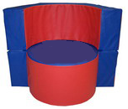  «Кресло-трансформер» большое (шестигранник) Размеры изделия: Диаметр 50 см, Высота спинки 30 см |  | 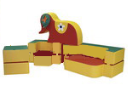 "Трансформер с игрушкой - 2" комплект 4 элемента Размеры изделия: диван-трансформер 100*40*40 см, кресло-трансформер 65*40*40 см, столик 40*40*40 см, слоник 90*60*20 см.
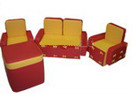  «Бантик» комплект. (диван, два кресла, столик). «Бантик без столика».  Размеры изделия: диван 80*40*50 см, кресло 50*40*50 см, стол 40*40*40 | 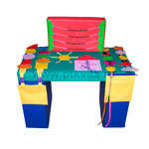  «Дидактический столик» (малыш)  90*50*90 см, 1 комплект |  | 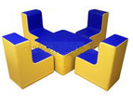  Квартет (стол + 4 кресла)  Размеры изделия:  стол 80*80 см, высота 40 см., кресло 65*75 см., Н 35 (25) см. |  | 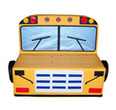  Диван игровой  «Автобус» 80*50*58 см.  высота сиденья – 25 см
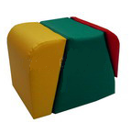  Пуфик 3-х секционный. Размеры изделия:  40*40*50 см. | 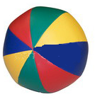  Мяч мягконабивной малый  Размеры изделия:  диаметр 20 см.; 35 см.; 40см. (1,25 кг) Размеры изделия:  диаметр 50 см.; 60 см.; 75 см. (вес 3,5 кг). Цена в зависимости от размера |  | 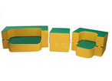  Трансформер - мягкая мебель (диван, кресло, пуфик). Размеры изделия: диван-трансформер 100*40*40 см, кресло-трансформер 65*40*40 см, столик 40*40*40 см. |  | 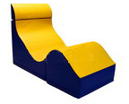  Кресло-кубик  Размеры изделия:  60*70*60 см
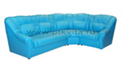  «Медвежонок» комплект мягкой угловой мебели. Размеры изделия:  175*115 см.3+1+1 ,175х175 3+1+3 | 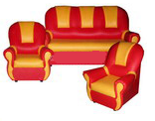  «Добрый Гном» комплект  Размеры изделия:  диван 130*65*75 см. кресло 65*65*75 см. |  | 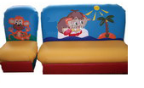  «Сказка» комплект  Размеры изделия:  диван 125*70*75 см. кресло 60*70*75 см. |  | 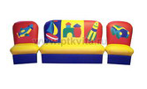  «Аппликация» комплект  Размеры изделия:  диван 110 Х 65 х 75 см. кресло 55 х 65 х 75 см.
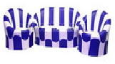  «Ромашка» комплект, размеры изделия: диван 115х55х65 см, кресло 65х55х65 см. | 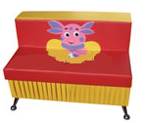  Диван прямой с аппликацией на хромированных ножках, размеры изд. 100х70х45 (высота сиденья). |  | 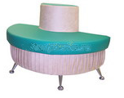  Диван полукруглый на хромированных ножках. Размеры изделия: диаметр 120 см, высота 70 (60) см, высота сиденья 45 (35) см. |  | 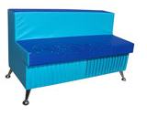  Диван прямой на хромированных ножках. Размеры изделия: 100х70х45 (высота сиденья) см.
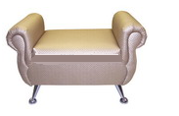  Банкетка «Люкс». Размеры изд. 73х45х50 см (высота сиденья 39 см). | 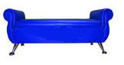  Кушетка с подлокотни-ками на хромированных ножках. Размеры изделия: 123х50х50 см (высота сиденья 39 см). |  | 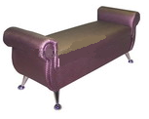  Кушетка «Люкс». Размеры изделия 123х45х50 см (высота сиденья 39 см). |  | 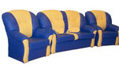  «Пузатик» комплект. Размеры изделия: диван 115х65х75, кресло 65х65х75 см.
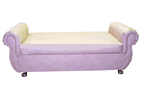  Кушетки  Размеры изделия:  123*50*28 см. | 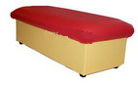  Кушетка без подлокотников большая  Размеры изделия:  100х50х23 см Размеры изделия:  85*35*23 см. |  | 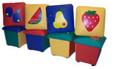  Пуфики с аппликацией  Размеры изделия:  35*35*40 см. |  | 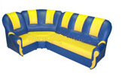  " Вита " комплект мягкой угловой мебели - (3+1+1)  Размеры изделия: 170х170.
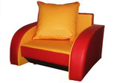  «Кресло простое»  Размеры изделия:  63*54*73 см. | 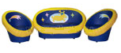  "Космос" комплект  Размеры изделия:  диван 135*70*70 см, кресло 70*70*70 см. |  | 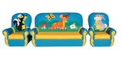  "Сказка-люкс" комплект  Размеры изделия:  диван 135*70*75 см. кресло 60*70*75 см. |  | 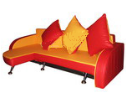  «Диван угловой» раскладной  Размеры изделия:  в разложенном виде 170*100*50 см.

